实验4 数据通路和有限状态机设计

* 任务描述
* 相关知识
* 实验内容
* 遇到问题和解决方法
* 实验心得、意见和建议

## 任务描述

综合应用掌握的简单组合电路（实验2）和简单时序电路（实验3）的设计方法，完成一个数据通路的设计，并为该数据通路配上一个控制器（有限状态机），最后将所有的实验综合起来，实现一个简单的处理器（自动运算电路）。

## 相关知识

在学习完实验3（简单时序电路设计）后，实验4将尝试较为复杂的时序电路设计（比如处理器）。此类电路设计主要包含“数据通路”（Datapath）和“控制器”（Controller）两大部分，在经典计算机模型中，处理器部分如图1红框所示。其中，数据通路负责数据的操作，包括算术运算和传输数据；控制器负责数据的控制，通常以有限状态机（FSM：Finite State Machine）方式实现，包括控制流的输入、输出，以及控制数据通路中数据的传输顺序。另外，处理器旁通常会有一个“存储器”（Memory），可根据地址存取程序指令和数据。注意，数据通路自身并不能工作，只能通过控制器输出控制信号，输入到数据通路的各个单元，才能完成处理器的工作。因此，一个经典处理器通常是由数据通路和控制器组合完成的；与之对应的，本实验共包含三个步骤：数据通路（步骤1），有限状态机（步骤2），和自动运算处理器（步骤3）。

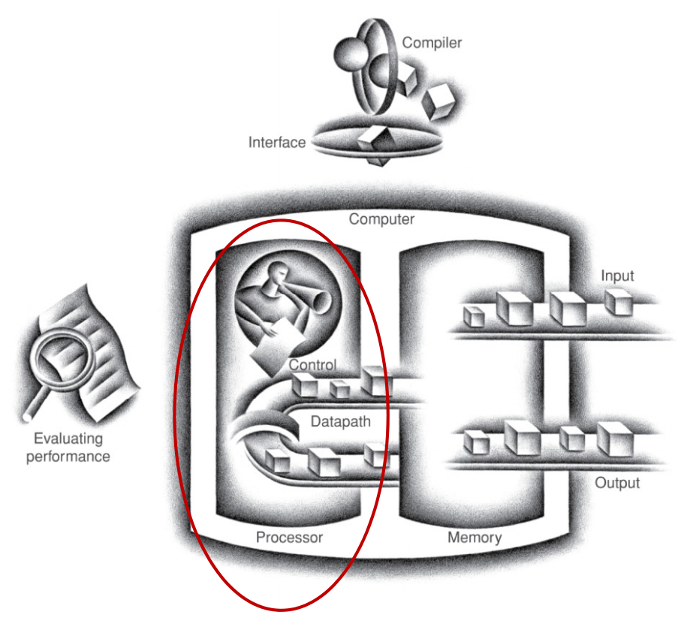

**图1处理器由数据通路和控制器构成**

## 实验内容

**1. 数据通路设计（步骤1）**

【实验样例】

图2所示处理器中，有4个逻辑单元，包括一个计算单元ALU，两个寄存器单元LA和LB，以及一个双端口存储器GR。各个单元的外部控制信号包括OP, lda, ldb, read_addr, write_addr, WE等，数据通路内部传输数据包括la_data, lb_data, gr_data和alu_data。

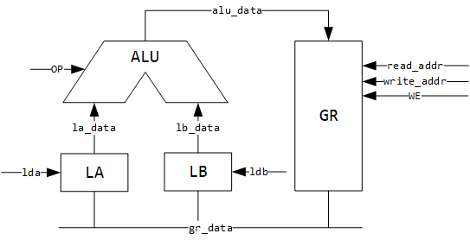

**图2某处理器的数据通路**

首先实现各个单元的模块：

**module register(clk, rst_n, en, d, q);**

**parameter WIDTH = 8;**

**input clk, rst_n, en;**

**input [WIDTH-1:0] d;**

**output reg [WIDTH-1:0] q;**

**always @(posedge clk) begin**

**if (!rst_n) q <=0;**

**else if (en) q <= d;**

**end**

**endmodule**

**module alu(a, b, op, q);**

**parameter WIDTH = 8;**

**input [WIDTH-1:0] a, b;**

**input [1:0] op;**

**output reg [WIDTH-1:0] q;**

**always @(*) begin**

**case(op)**

**2'b00: q = a + b;**

**2'b01: q = a & b;**

**2'b10: q = a ^ b;**

**2'b11: q = a | b;**

**default: q = 0;**

**endcase**

**end**

**endmodule**

**module ram(data, read_addr, write_addr, clk, we, q);**

**parameter DATA_WIDTH = 8;**

**parameter ADDR_WIDTH = 3;**

**input clk, we;**

**input [DATA_WIDTH-1:0] data;**

**input [ADDR_WIDTH-1:0] read_addr, write_addr;**

**output reg [DATA_WIDTH-1:0] q;**

**// 申明存储器数组**

**reg [DATA_WIDTH-1:0] ram[2**ADDR_WIDTH-1:0];**

**initial begin //对存储器初始化**

**$readmemh("ram_init.txt", ram); end**

**always @(posedge clk) begin**

**if (we)**

**ram[write_addr] <= data;**

**q <= ram[read_addr];**

**end**

**endmodule**

其次利用结构描述设计方法，利用以上模块实现图2的数据通路：

**module datapath_top(clk, rst, lda, ldb, read_addr, write_addr, we, op);**

**input clk, rst, lda, ldb, we;**

**input [4:0] read_addr, write_addr;**

**input [1:0] op;**

**wire [31:0] gr_data, alu_data;**

**wire [31:0] la_data, lb_data;**

**register #(32) LA (clk, rst, lda, gr_data, la_data);**

**register #(32) LB (clk, rst, ldb, gr_data, lb_data);**

**ram #(32, 5) GR (alu_data, read_addr, write_addr, clk, we, gr_data);**

**alu #(32) ALU (la_data, lb_data, op, alu_data);**

**endmodule**

注：register #(32) LA (clk, rst, lda, gr_data, la_data)传递参数32到LA模块，使得其WIDTH = 32。

【实验要求】

请参照实验样例，实现图3所示的数据通路。图3给出的数据通路里，SUM和NEXT是寄存器，Memory是存储器，+是加法器，==0是比较器，其它则是多路选择器。具体要求如下：

* 图中数据线的宽度和各个器件的数据线宽度初始设计时均为8位，要求构成数据通路时可以扩充至16位或者是32位；
* 设计的数据通路能够正确综合，Vivado所示的电路原理图与图3给出的一致。

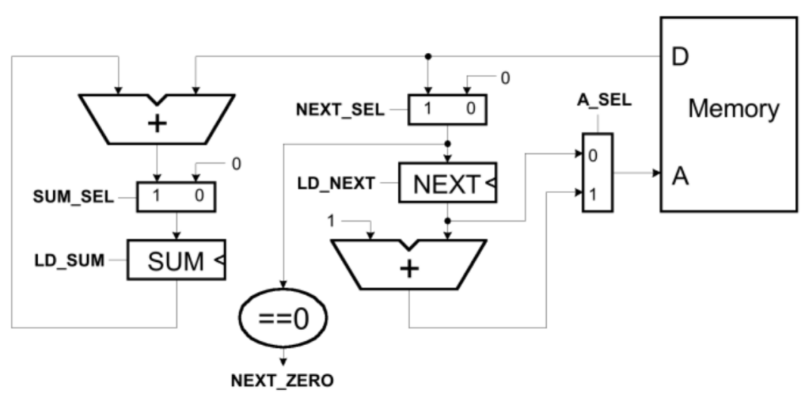

**sum_out**

**图3 数据通路图**

【实验提示】

1. 分别设计n位加法器模块，n位2选1多路选择器模块，n位比较器模块。（用parameter传参来扩展）
2. 设计一个含同步复位rst和加载load端的n位寄存器模块

当load=1时，对输入的n位数据进行同步寄存，即让输入D的值赋给输出Q。

1. 设计一个n位存储器模块，存储器中存放如下的链表（具体见图7），链表第1个节点在0号地址，各节点的第一个地址存放下一个节点的地址，各节点的第二个地址中存放着要进行求和运算的数据，当下一个节点的地址为0时，表示到达链表的结尾，求和运算结束。

00000003

00000002

00000000

00000007

00000004

00000000

00000000

0000000b

00000006

00000000

00000000

00000000

00000008

00000000

00000000

00000000

注：存储器存放该链表的过程可以如下实现：1) 将该链表存入一个文本文件；

2) 用系统函数$readmemh读该文本文件对存储器进行初始化。具体可见教材readmemh的语法。

1. 利用以上模块完成图3的数据通路模块的设计

输入端口有：时钟clk，复位rst，加载信号SUM_SEL, NEXT_SEL, A_SEL, LD_SUM, LD_NEXT。

输出端口有: 链尾标志NEXT_ZERO, 求和结果sum_out。

**【实验填写】**

参照实验样例，根据实验提示完成实验要求，包括：

1. 图3各个单元模块的代码（参考课堂PPT）
2. 数据通路的代码：

module datapath(clk, rst, SUM_SEL, NEXT_SEL, A_SEL, LD_SUM, LD_NEXT, NEXT_ZERO, sum_out);

input clk,rst,SUM_SEL,NEXT_SEL,A_SEL,LD_SUM,LD_NEXT;

output NEXT_ZERO;

output [31:0] sum_out;

endmodule

1. 数据通路的电路原理图（生成Schematic）：

**2. 有限状态机设计（步骤2）**

【实验样例】

给定某一类激光计时器（图4），不按按钮(即B=0)，激光器关闭(即X=0)；按了按钮(即B=1)，激光器会发射3个周期(即X=1)；3个周期后激光器关闭(即X=0)。

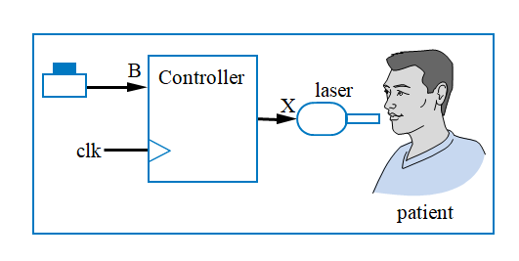

图4 激光计时器

该类激光计时器的有限状态机如图5所示，拥有Off（关闭），On1~On3（第1~3个周期激光发射）一共四个状态。每一个时钟周期都触发一次状态迁移。

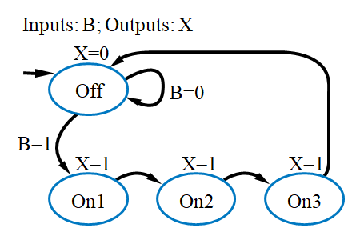

图5 该激光计时器的有限状态机

图5所示状态机的代码如下：

**module LaserTimer(B, X, Clk, Rst);**

**input B;**

**output reg X;**

**input Clk, Rst;**

**parameter S_Off = 0, S_On1 = 1, S_On2 = 2, S_On3 = 3;**//对应四个状态

**reg [1:0] State, StateNext;** //当前状态和下一个时钟周期的状态

(接上页)

**// CombLogic**

**always @(State, B) begin**

**case (State)**

**S_Off: begin**

**X <= 0;** //初始状态Off：关闭

**if (B == 0)**

**StateNext <= S_Off;** //不按按钮，保持关闭

**else**

**StateNext <= S_On1;** //按了按钮，下一个状态为On1

**end**

**S_On1: begin**

**X <= 1;** //激光发射第1个周期

**StateNext <= S_On2;** //下一个状态自动迁移为On2

**end**

**S_On2: begin**

**X <= 1;**  //激光发射第2个周期

**StateNext <= S_On3;** //下一个状态自动迁移为On3

**end**

**S_On3: begin**

**X <= 1;** //激光发射第3个周期

**StateNext <= S_Off;** //下一个状态自动迁移为Off

**end**

**endcase**

**end**

**// StateReg**

**always @(posedge Clk) begin**

**if (Rst == 1 )**

**State <= S_Off;** //激光器复位

**else**

**State <= StateNext;** //迁移到下一个状态

**end**

**endmodule**

该状态机的testbench代码如下：

**`timescale 1ns / 1ps**

**module laser_timer_tb( );**

**reg Clk_s, Rst_s, B_s;**

**wire X_s;**

**LaserTimer dut(Clk_s, Rst_s, B_s, X_s);**

**always begin // 周期为20ns的时钟**

**Clk_s <= 0;**

**#10;**

**Clk_s <= 1;**

**#10;**

**end**

**initial begin**

**Rst_s <= 1;**  //复位启动

**B_s <= 0;** //按钮未按下

**@(posedge Clk_s);** //到达下一个时钟上升沿

**#5 if (X_s != 0)** //延迟5ns后验证复位是否成功

**$display("%t: Reset failed", $time);**

**Rst_s <= 0;** //复位关闭

**@(posedge Clk_s);**

**#5 B_s <= 1;** //按下按钮

**@(posedge Clk_s);**

**#5 B_s <= 0;**  //松开按钮

**if (X_s != 1)** //验证状态On_1

**$display("%t: First X=1 failed", $time);**

**@(posedge Clk_s);**

**#5 if (X_s != 1)** //验证状态On_2

**$display("%t: Second X=1 failed", $time);**

**@(posedge Clk_s);**

**#5 if (X_s != 1)** //验证状态On_3

**$display("%t: Third X=1 failed", $time);**

**@(posedge Clk_s);**

**#5 if (X_s != 0)** //验证状态Off

**$display("%t: Final X=0 failed", $time);**

**end**

**endmodule**

仿真结果如下：

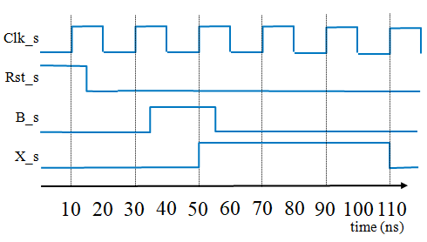

【实验要求】

假设有限状态机的状态转移图如图6所示。根据状态转移图，按照有限状态机（FSM）标准的实现模式来编写Verilog程序代码。具体要求如下：

* 设计的有限状态机（FSM）能够正确综合；
* 编写有限状态机的仿真程序，完成有限状态机（FSM）的功能仿真，有限状态机功能仿真正确。

【实验提示】

该控制器模块的端口有：

输入端口：时钟clk，复位rst，启动求和start，链尾标志next_zero

输出端口: 控制信号LD_SUM,LD_NEXT,SUM_SEL,NEXT_SEL,A_SEL，求和结束DONE。

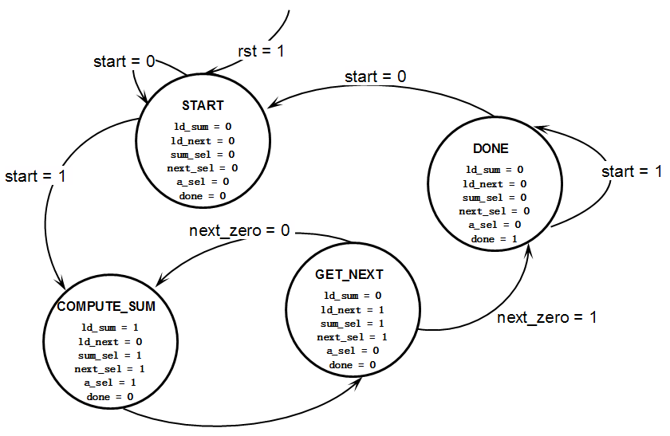

**图6状态转移图**

**【实验填写】**

参照实验样例，根据实验提示完成实验要求，包括：

1. 图6的Verilog程序代码

module FSM(clk,rst,start,next_zero, LD_SUM, LD_NEXT, SUM_SEL, NEXT_SEL, A_SEL, DONE);

input clk,rst,start,next_zero;

output reg LD_SUM,LD_NEXT,SUM_SEL,NEXT_SEL,A_SEL,DONE;

endmodule

1. 设计testbench进行仿真测试，输入信号波形如下图：

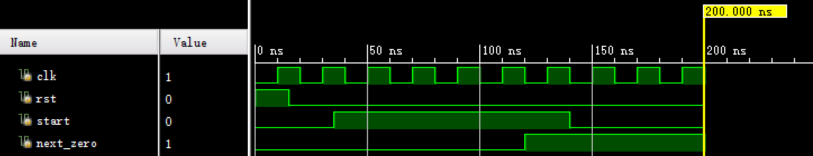

`timescale 1ns / 1ps

module FSM_tb();

endmodule

1. 仿真结果图：

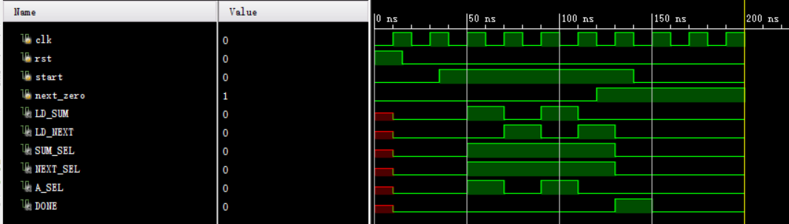

**3. 自动运算电路的设计（步骤3）**

【实验要求】

将实验步骤1实现的数据通路与实验步骤2实现的有限状态机（FSM）结合起来，可以进行以链表方式存储的数据的求和运算。

在存储器中存放的数据链表（第5页所示链表）其结构如下图7所示，链表的各个节点在存储器中不是连续存放，各节点的第一个地址存放下一个节点的地址，各节点的第二个地址中存放着要进行求和运算的数据，当下一个节点的地址为0时，表示到达链表的结尾，求和运算结束。

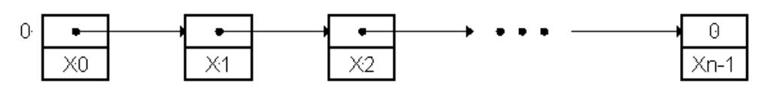

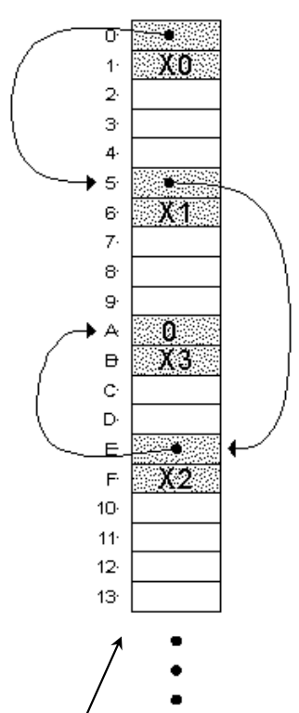

**图7 数据链表及其在存储器中的存放格式**

利用上面设计的数据通路、有限状态机，将它们集成起来，设计并实现一个能够进行上述图7所示链表数据的自动求和运算，该电路的总体框架如图8所示。具体要求如下：

* 完成自动运算求和电路的设计，能够正确综合；
* 编写仿真程序，进行功能仿真，仿真结果正确；

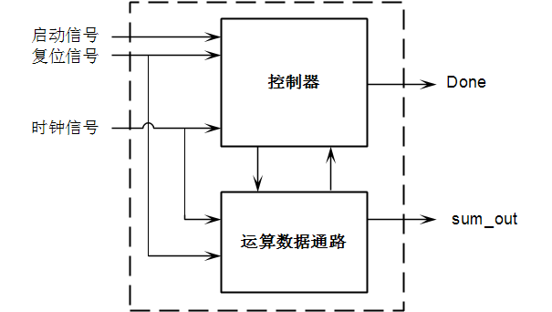

**图8 自动运算电路模块构成图**

存储器初始化文件（存储器每个存储单元32位，共有16个存储单元，最后的求和运算结果 = 2+4+6+8 = 20）：

00000003

00000002

00000000

00000007

00000004

00000000

00000000

0000000b

00000006

00000000

00000000

00000000

00000008

00000000

00000000

00000000

【实验提示】

可参照实验2（简单组合电路设计）中的第四步“用2选1多路选择器构造3选1多路选择器。”利用结构描述，结合步骤1和步骤2的数据通路模块和有限状态机模块，构造自动运算电路，完成图7所示的数据链表的求和运算。

该控制器模块的端口有：

输入端口：时钟clk，复位rst，启动求和start

输出端口: 求和结束DONE，求和结果sum_out

**【实验填写】**

根据实验提示完成实验要求，包括：

1. 图8的Verilog程序代码

1. 设计testbench进行仿真测试，输入信号波形如下图：

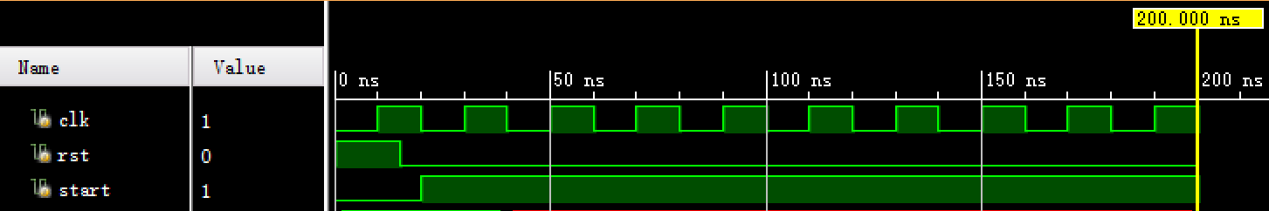

`timescale 1ns / 1ps

module auto_add _tb();

endmodule

1. 仿真结果图：

## 遇到问题和解决方法

(注：不限页数，可贴图，鼓励个性化描述，体现差异性。)

## 实验心得、意见和建议

(注：不限页数，鼓励对以上实验各部分内容提出自己的感想和建议。)